Tugas 6 — Penamaan pada Sistem Terdistribusi
CAK3EAB3 Komputasi Awan dan Terdistribusi — Fakultas Informatika, Universitas Telkom
Nama | NIM | Kontribusi Tugas
… | … | …

1. Chord

Chord ring pada soal
Ruang identifier memiliki 32 posisi (0–31), sehingga m = 5 bit. Node aktual (lingkaran yang diarsir) adalah 1, 4, 7, 12, 15, 20, 27.
Rumus finger table node p:
FT_p[i] = succ(p + 2^(i-1)) (mod 2^m), i = 1, 2, …, m
succ(k) adalah node aktual pertama yang identifier-nya ≥ k (searah jarum jam, kembali ke 0 setelah 31).

1a. Finger table
Node 1
i | p + 2^(i−1) | succ | FT₁[i]
1 | 1 + 1 = 2 | succ(2) | 4
2 | 1 + 2 = 3 | succ(3) | 4
3 | 1 + 4 = 5 | succ(5) | 7
4 | 1 + 8 = 9 | succ(9) | 12
5 | 1 + 16 = 17 | succ(17) | 20
Node 12
i | p + 2^(i−1) | succ | FT₁₂[i]
1 | 12 + 1 = 13 | succ(13) | 15
2 | 12 + 2 = 14 | succ(14) | 15
3 | 12 + 4 = 16 | succ(16) | 20
4 | 12 + 8 = 20 | succ(20) | 20
5 | 12 + 16 = 28 | succ(28) | 1 (melewati 31, kembali ke 0)
Node 20
i | p + 2^(i−1) | succ | FT₂₀[i]
1 | 20 + 1 = 21 | succ(21) | 27
2 | 20 + 2 = 22 | succ(22) | 27
3 | 20 + 4 = 24 | succ(24) | 27
4 | 20 + 8 = 28 | succ(28) | 1
5 | 20 + 16 = 36 mod 32 = 4 | succ(4) | 4
Node 27
i | p + 2^(i−1) | succ | FT₂₇[i]
1 | 27 + 1 = 28 | succ(28) | 1
2 | 27 + 2 = 29 | succ(29) | 1
3 | 27 + 4 = 31 | succ(31) | 1
4 | 27 + 8 = 35 mod 32 = 3 | succ(3) | 4
5 | 27 + 16 = 43 mod 32 = 11 | succ(11) | 12
Ringkasan:
i | FT₁ | FT₁₂ | FT₂₀ | FT₂₇
1 | 4 | 15 | 27 | 1
2 | 4 | 15 | 27 | 1
3 | 7 | 20 | 27 | 1
4 | 12 | 20 | 1 | 4
5 | 20 | 1 | 4 | 12

1b. Urutan lookup untuk key 26 dari node 1
Aturan resolusi di node p untuk key k (Tanenbaum & van Steen):
- Jika p < k ≤ FT_p[1], request diteruskan ke FT_p[1] (successor p) dan lookup selesai.
- Selain itu, request diteruskan ke q = FT_p[j] dengan FT_p[j] ≤ k < FT_p[j+1], yaitu finger terjauh yang tidak melewati k.
Langkah:
- Node 1: FT₁ = [4, 4, 7, 12, 20]. Key 26 tidak berada di (1, 4]. Finger terjauh yang ≤ 26 adalah FT₁[5] = 20 (karena 20 ≤ 26 dan tidak ada finger berikutnya). → request diteruskan ke node 20.
- Node 20: FT₂₀ = [27, 27, 27, 1, 4]. Karena 20 < 26 ≤ FT₂₀[1] = 27, key 26 berada di antara node 20 dan successor-nya. → request diteruskan ke node 27.
- Node 27 = succ(26), sehingga node 27 bertanggung jawab atas key 26. Lookup selesai.
Urutan lookup: 1 → 20 → 27 (2 hop). Key 26 disimpan di node 27.
Hasil di atas juga diperiksa dengan chord/chord.py:
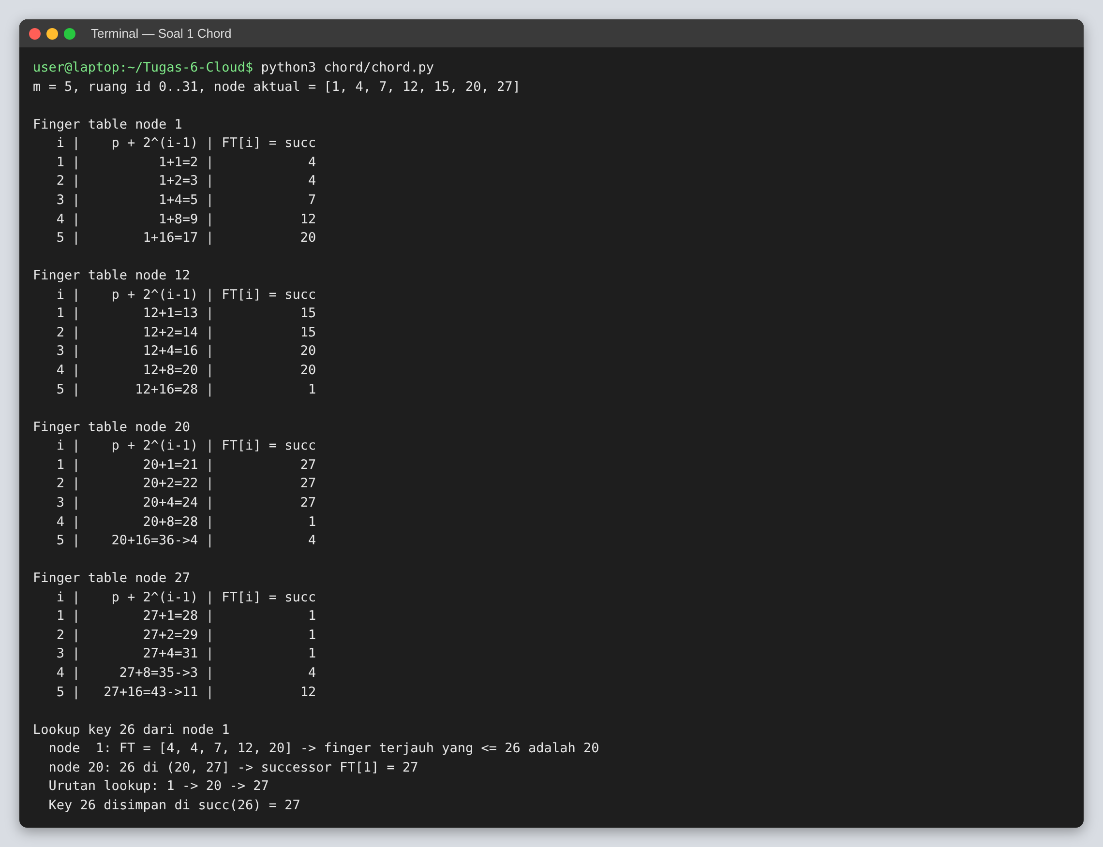
Output chord.py
Catatan: lingkaran 19 pada gambar memiliki garis tepi tebal tetapi tidak diarsir, sehingga di sini tidak dianggap node aktual. Jika 19 dianggap node aktual, yang berubah hanya FT₁[5] = 19 dan FT₁₂[3] = 19, dan urutan lookup menjadi 1 → 19 → 20 → 27.

2. Identity pada Reticulum
Referensi source code: Reticulum Network Stack (rns) versi 1.5.7 (https://github.com/markqvist/Reticulum), file RNS/Identity.py, RNS/Destination.py, dan RNS/Reticulum.py. Nomor baris mengacu pada versi tersebut.

2a. Bagaimana identity pada Reticulum dibuat?
Identity di Reticulum adalah pasangan kunci kriptografi, bukan nama atau alamat IP. Satu identity terdiri dari dua pasang kunci pada kurva 25519:
- X25519: untuk pertukaran kunci ECDH dan enkripsi.
- Ed25519: untuk tanda tangan digital.
Ukuran kunci totalnya 512 bit (256 bit kunci enkripsi + 256 bit kunci tanda tangan):
# RNS/Identity.py
59: KEYSIZE = 256*2
Langkah 1: objek dibuat. Konstruktor Identity() secara default memanggil create_keys():
# RNS/Identity.py
689: def __init__(self,create_keys=True):
...
704: if create_keys:
705: self.create_keys()
Langkah 2: kunci dibangkitkan secara acak. Private key X25519 dan Ed25519 dibangkitkan, lalu public key masing-masing diturunkan dari private key-nya:
# RNS/Identity.py
707: def create_keys(self):
708: self.prv = X25519PrivateKey.generate()
709: self.prv_bytes = self.prv.private_bytes()
710:
711: self.sig_prv = Ed25519PrivateKey.generate()
712: self.sig_prv_bytes = self.sig_prv.private_bytes()
713:
714: self.pub = self.prv.public_key()
715: self.pub_bytes = self.pub.public_bytes()
716:
717: self.sig_pub = self.sig_prv.public_key()
718: self.sig_pub_bytes = self.sig_pub.public_bytes()
719:
720: self.update_hashes()
Langkah 3: public key gabungan dibentuk. Public key sebuah identity (64 byte) adalah gabungan public key enkripsi dan public key tanda tangan:
# RNS/Identity.py
731: def get_public_key(self):
...
735: if self.pub_bytes and self.sig_pub_bytes: return self.pub_bytes+self.sig_pub_bytes
Langkah 4: identity hash dihitung. Hash identity adalah SHA-256 dari public key, dipotong menjadi 128 bit (16 byte). Hash inilah yang menjadi “nama” unik sebuah identity:
# RNS/Identity.py
787: def update_hashes(self):
788: self.hash = Identity.truncated_hash(self.get_public_key())
789: self.hexhash = self.hash.hex()
352: def full_hash(data):
...
359: return RNS.Cryptography.sha256(data)
362: def truncated_hash(data):
...
369: return Identity.full_hash(data)[:(Identity.TRUNCATED_HASHLENGTH//8)]
# RNS/Reticulum.py
148: TRUNCATED_HASHLENGTH = 128
Langkah 5 (opsional): identity disimpan dan dimuat ulang. Agar identity tetap sama, private key (64 byte) disimpan ke file dengan to_file() dan dimuat lagi dengan from_file() / load_private_key(). Saat dimuat, public key dan hash diturunkan ulang dari private key:
# RNS/Identity.py
641: def from_file(path):
655: def to_file(self, path):
666: key_file.write(self.get_private_key())
738: def load_private_key(self, prv_bytes):
...
757: self.update_hashes()
Kesimpulan 2a:
identity = (X25519 keypair, Ed25519 keypair) dibangkitkan acak
public_key = X25519_pub (32 B) || Ed25519_pub (32 B) = 64 byte
identity_hash = SHA-256(public_key)[0:16] = 128 bit
Karena hash diturunkan dari public key, identity bersifat self-certifying: tidak dibutuhkan otoritas pusat untuk memberi nama, dan siapa pun dapat memverifikasi bahwa sebuah public key memang milik hash tersebut.

2b. Bagaimana destination pada Reticulum dibuat?
Destination adalah endpoint yang bisa dialamati di jaringan Reticulum, mirip “alamat + port” pada TCP/IP. Destination dibuat dengan:
RNS.Destination(identity, direction, type, app_name, *aspects)
- direction: IN (menerima) atau OUT (mengirim ke destination lain).
- type: SINGLE (terenkripsi ke satu identity), GROUP, PLAIN, atau LINK.
# RNS/Destination.py
63: SINGLE = 0x00
65: PLAIN = 0x02
79: IN = 0x11;
80: OUT = 0x12;
Langkah 1: validasi dan identity. Jika destination IN bukan PLAIN dibuat tanpa identity, Reticulum otomatis membuat identity baru. Destination OUT bertipe SINGLE wajib memiliki identity (public key tujuan). Destination PLAIN tidak boleh memiliki identity:
# RNS/Destination.py
149: def __init__(self, identity, direction, type, app_name, *aspects):
...
175: if identity == None and direction == Destination.IN and self.type != Destination.PLAIN:
176: identity = RNS.Identity()
177: aspects = aspects+(identity.hexhash,)
178:
179: if identity == None and direction == Destination.OUT and self.type != Destination.PLAIN:
180: raise ValueError("Can't create outbound SINGLE destination without an identity")
181:
182: if identity != None and self.type == Destination.PLAIN:
183: raise TypeError("Selected destination type PLAIN cannot hold an identity")
Langkah 2: nama lengkap disusun. Nama berbentuk app_name.aspect1.aspect2....identity_hexhash. Karakter titik tidak boleh dipakai di dalam app name atau aspect:
# RNS/Destination.py
96: def expand_name(identity, app_name, *aspects):
...
104: name = app_name
105: for aspect in aspects:
106: if "." in aspect: raise ValueError("Dots can't be used in aspects")
107: name += "." + aspect
108:
109: if identity != None:
110: name += "." + identity.hexhash
186: self.name = Destination.expand_name(identity, app_name, *aspects)
Langkah 3: destination hash (alamat) dihitung.
- name_hash = SHA-256 dari nama tanpa identity (app_name.aspects), dipotong menjadi 80 bit (10 byte).
- destination_hash = SHA-256(name_hash ‖ identity.hash), dipotong menjadi 128 bit (16 byte).
# RNS/Destination.py
116: def hash(identity, app_name, *aspects):
...
120: name_hash = RNS.Identity.full_hash(Destination.expand_name(None, app_name, *aspects).encode("utf-8"))[:(RNS.Identity.NAME_HASH_LENGTH//8)]
121: addr_hash_material = name_hash
122: if identity != None:
123: if isinstance(identity, RNS.Identity):
124: addr_hash_material += identity.hash
...
130: return RNS.Identity.full_hash(addr_hash_material)[:RNS.Reticulum.TRUNCATED_HASHLENGTH//8]
188: # Generate the destination address hash
189: self.hash = Destination.hash(self.identity, app_name, *aspects)
190: self.name_hash = RNS.Identity.full_hash(self.expand_name(None, app_name, *aspects).encode("utf-8"))[:(RNS.Identity.NAME_HASH_LENGTH//8)]
# RNS/Identity.py
83: NAME_HASH_LENGTH = 80
Langkah 4: destination didaftarkan ke Transport. Destination IN dimasukkan ke tabel Transport.destinations_map, sehingga paket yang alamatnya sama dengan destination.hash akan diteruskan ke destination ini:
# RNS/Destination.py
197: RNS.Transport.register_destination(self)
# RNS/Transport.py
2898: def register_destination(destination):
...
2909: Transport.destinations_map[destination.hash] = destination
Langkah 5: destination di-announce agar dapat ditemukan. Announce berisi public key identity, name_hash, random hash, dan tanda tangan Ed25519. Node lain menyimpan public key dari announce ini (Identity.remember) dan nanti mengambilnya kembali dengan Identity.recall(destination_hash) untuk membuat destination OUT:
# RNS/Destination.py
244: def announce(self, app_data=None, path_response=False, attached_interface=None, tag=None, send=True):
...
298: signed_data = self.hash+self.identity.get_public_key()+self.name_hash+random_hash+ratchet
...
301: signature = self.identity.sign(signed_data)
302: announce_data = self.identity.get_public_key()+self.name_hash+random_hash+ratchet+signature
...
314: announce_packet = RNS.Packet(self, announce_data, RNS.Packet.ANNOUNCE, context = announce_context,
Kesimpulan 2b:
full_name = app_name.aspect1...aspectN.identity_hexhash
name_hash = SHA-256("app_name.aspect1...aspectN")[0:10] (80 bit)
destination_hash = SHA-256(name_hash || identity_hash)[0:16] (128 bit)
Pembuktian dengan hasil program 2c. Node B memiliki identity hash 9021d65efd0184bb9f7fedf38469a5a4 dan destination tugas6.pesan. Jika dihitung manual:
>>> import hashlib
>>> nh = hashlib.sha256(b"tugas6.pesan").digest()[:10]
>>> nh.hex()
'adc85445964be981e465'
>>> hashlib.sha256(nh + bytes.fromhex("9021d65efd0184bb9f7fedf38469a5a4")).digest()[:16].hex()
'58a292acc61922d0b7956a021aeedfc7'
Hasilnya 58a292acc61922d0b7956a021aeedfc7, sama dengan destination hash yang dicetak Node B pada screenshot 2c.

2c. Program pengiriman pesan dari Node A ke Node B
Kedua node menjalankan instance Reticulum masing-masing (config dir terpisah) dan terhubung lewat interface TCP:
- Node B (TCPServerInterface, 127.0.0.1:4242) membuat identity dan destination IN SINGLE tugas6.pesan, melakukan announce, lalu mencetak setiap pesan yang masuk.
- Node A (TCPClientInterface ke 127.0.0.1:4242) melakukan path request ke destination hash Node B, mengambil public key Node B dengan Identity.recall(), membuat destination OUT SINGLE, lalu mengirim RNS.Packet yang terenkripsi. Node B mengirim balik bukti penerimaan (proof), sehingga Node A tahu pesannya sudah sampai.
Untuk menjalankan Node A dan Node B di dua komputer berbeda, ubah listen_ip di config_node_b/config menjadi 0.0.0.0 dan target_host di config_node_a/config menjadi IP komputer Node B.

Cara menjalankan
pip install rns
cd reticulum
# Terminal 1
python3 node_b.py
# Terminal 2 (pakai destination hash yang dicetak Node B)
python3 node_a.py <destination_hash_node_b> "Halo Node B, ini pesan dari Node A"

Source code reticulum/node_b.py
#!/usr/bin/env python3
"""
Tugas 6 - Node B (penerima pesan) menggunakan Reticulum Network Stack (RNS).
Node B:
1. Menjalankan instance Reticulum dengan konfigurasi di ./config_node_b
2. Memuat (atau membuat) Identity -> pasangan kunci X25519 + Ed25519
3. Membuat Destination IN/SINGLE "tugas6.pesan"
4. Meng-announce destination tersebut ke jaringan
5. Menampilkan setiap pesan yang diterima dari Node A
Jalankan: python3 node_b.py
"""
import os
import sys
import time
import RNS
APP_NAME = "tugas6"
ASPECT = "pesan"
BASE_DIR = os.path.dirname(os.path.abspath(__file__))
CONFIG_DIR = os.path.join(BASE_DIR, "config_node_b")
IDENTITY_PATH = os.path.join(CONFIG_DIR, "identity_node_b")
def load_or_create_identity():
# Identity disimpan ke file agar hash destination Node B tetap sama
# setiap kali program dijalankan ulang.
if os.path.isfile(IDENTITY_PATH):
identity = RNS.Identity.from_file(IDENTITY_PATH)
print("[Node B] Identity dimuat dari file")
else:
identity = RNS.Identity()
identity.to_file(IDENTITY_PATH)
print("[Node B] Identity baru dibuat dan disimpan")
return identity
def packet_received(data, packet):
pesan = data.decode("utf-8")
waktu = time.strftime("%H:%M:%S")
print(f"[Node B] {waktu} Pesan diterima dari Node A : \"{pesan}\"")
sys.stdout.flush()
def main():
RNS.Reticulum(configdir=CONFIG_DIR)
identity = load_or_create_identity()
destination = RNS.Destination(
identity,
RNS.Destination.IN,
RNS.Destination.SINGLE,
APP_NAME,
ASPECT,
)
# Kirim bukti penerimaan (proof) otomatis untuk setiap paket
destination.set_proof_strategy(RNS.Destination.PROVE_ALL)
destination.set_packet_callback(packet_received)
print(f"[Node B] Identity hash : {RNS.prettyhexrep(identity.hash)}")
print(f"[Node B] Destination name : {destination.name}")
print(f"[Node B] Destination hash : {RNS.prettyhexrep(destination.hash)}")
print(f"[Node B] Jalankan Node A dengan:")
print(f" python3 node_a.py {destination.hexhash} \"isi pesan\"")
print("[Node B] Menunggu pesan... (Ctrl+C untuk berhenti)")
sys.stdout.flush()
# Announce secara berkala agar Node A dapat menemukan path & public key
try:
while True:
destination.announce()
time.sleep(10)
except KeyboardInterrupt:
print("\n[Node B] Berhenti")
if __name__ == "__main__":
main()

Source code reticulum/node_a.py
#!/usr/bin/env python3
"""
Tugas 6 - Node A (pengirim pesan) menggunakan Reticulum Network Stack (RNS).
Node A:
1. Menjalankan instance Reticulum dengan konfigurasi di ./config_node_a
2. Mencari path ke destination hash milik Node B (request_path)
3. Mengambil public key Node B dari announce (Identity.recall)
4. Membuat Destination OUT/SINGLE "tugas6.pesan" milik Node B
5. Mengirim pesan terenkripsi ke Node B dan menunggu bukti penerimaan
Jalankan: python3 node_a.py <destination_hash_node_b> ["isi pesan"]
Jika isi pesan tidak diberikan, program masuk ke mode interaktif.
"""
import os
import sys
import time
import RNS
APP_NAME = "tugas6"
ASPECT = "pesan"
BASE_DIR = os.path.dirname(os.path.abspath(__file__))
CONFIG_DIR = os.path.join(BASE_DIR, "config_node_a")
PATH_TIMEOUT = 30
PROOF_TIMEOUT = 15
def resolve_destination(destination_hash):
if not RNS.Transport.has_path(destination_hash):
print("[Node A] Path ke Node B belum diketahui, mengirim path request...")
RNS.Transport.request_path(destination_hash)
deadline = time.time() + PATH_TIMEOUT
while not RNS.Transport.has_path(destination_hash):
if time.time() > deadline:
print("[Node A] Gagal menemukan path ke Node B")
sys.exit(1)
time.sleep(0.1)
print(f"[Node A] Path ditemukan, jumlah hop: {RNS.Transport.hops_to(destination_hash)}")
# Public key Node B diperoleh dari announce yang sudah diterima
identity_b = RNS.Identity.recall(destination_hash)
destination_b = RNS.Destination(
identity_b,
RNS.Destination.OUT,
RNS.Destination.SINGLE,
APP_NAME,
ASPECT,
)
print(f"[Node A] Destination Node B: {destination_b}")
return destination_b
def send_message(destination_b, pesan):
packet = RNS.Packet(destination_b, pesan.encode("utf-8"))
receipt = packet.send()
print(f"[Node A] Mengirim pesan: \"{pesan}\"")
receipt.set_timeout(PROOF_TIMEOUT)
while receipt.status == RNS.PacketReceipt.SENT:
time.sleep(0.1)
if receipt.status == RNS.PacketReceipt.DELIVERED:
rtt = receipt.get_rtt()
print(f"[Node A] Pesan terkirim, bukti diterima dari Node B (RTT {rtt*1000:.1f} ms)")
else:
print("[Node A] Bukti penerimaan tidak diterima (timeout)")
def main():
if len(sys.argv) < 2:
print(f"Penggunaan: python3 {sys.argv[0]} <destination_hash_node_b> [\"isi pesan\"]")
sys.exit(1)
dest_len = (RNS.Reticulum.TRUNCATED_HASHLENGTH // 8) * 2
hexhash = sys.argv[1].strip("<>")
if len(hexhash) != dest_len:
print(f"Destination hash harus {dest_len} karakter heksadesimal")
sys.exit(1)
destination_hash = bytes.fromhex(hexhash)
RNS.Reticulum(configdir=CONFIG_DIR)
destination_b = resolve_destination(destination_hash)
if len(sys.argv) >= 3:
send_message(destination_b, " ".join(sys.argv[2:]))
return
print("[Node A] Ketik pesan lalu Enter (Ctrl+C untuk keluar)")
try:
while True:
pesan = input("> ")
if pesan:
send_message(destination_b, pesan)
except (KeyboardInterrupt, EOFError):
print("\n[Node A] Selesai")
if __name__ == "__main__":
main()

Konfigurasi interface
reticulum/config_node_b/config:
[reticulum]
enable_transport = False
share_instance = No
panic_on_interface_error = No
[logging]
loglevel = 4
[interfaces]
[[TCP Server Node B]]
type = TCPServerInterface
enabled = yes
listen_ip = 127.0.0.1
listen_port = 4242
reticulum/config_node_a/config:
[reticulum]
enable_transport = False
share_instance = No
panic_on_interface_error = No
[logging]
loglevel = 4
[interfaces]
[[TCP Client ke Node B]]
type = TCPClientInterface
enabled = yes
target_host = 127.0.0.1
target_port = 4242

Screenshot hasil
Terminal 1 menjalankan Node B, Terminal 2 menjalankan Node A. Node B menampilkan kedua pesan yang dikirim Node A, dan Node A menerima bukti penerimaan dari Node B:
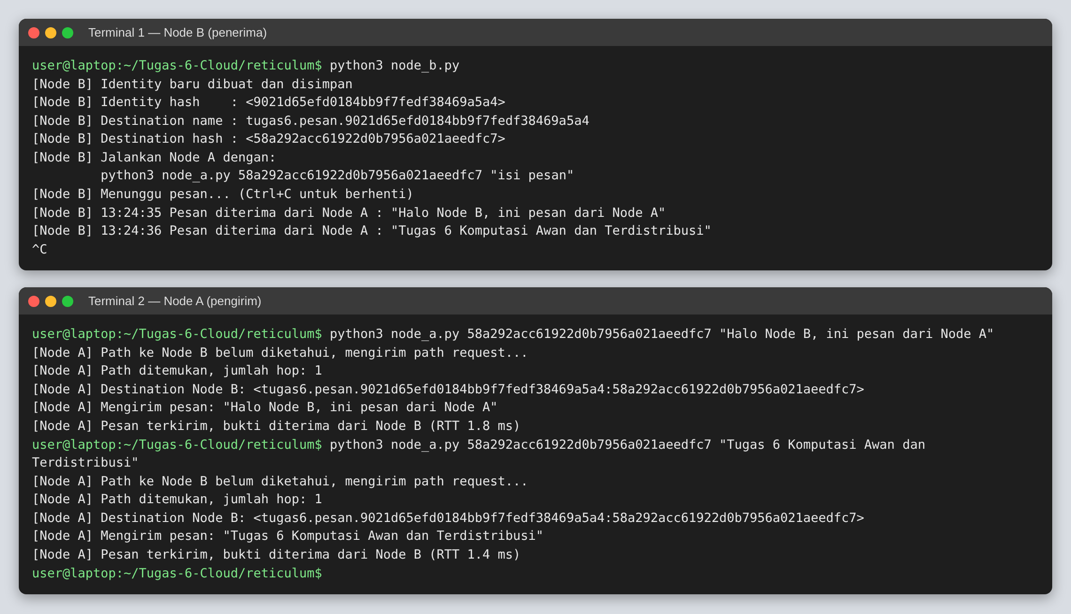
Hasil program Node A ke Node B

